Правила безопасности на водоемах
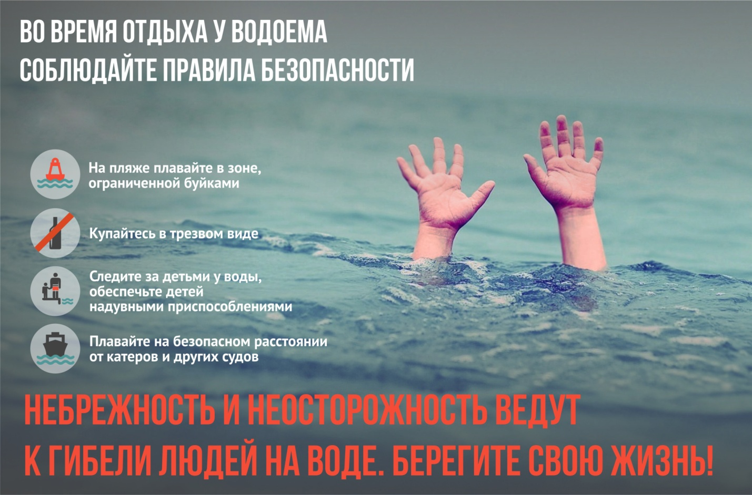

Приближается летний период. Однако, это не только радость каникул, возможность загорать и купаться, но и высокие риски для детей. Обеспечить безопасность детей летом – в первую очередь задача родителей. Купание ребенка в открытом водоеме считается опасным. Но это вовсе не значит, что нужно лишать ребенка такого удовольствия. Риск прямо связан со здравомыслием взрослых.
Напоминаем, что основные причины гибели детей на воде это:
- неумение плавать;
- оставление без присмотра;
- купание в необорудованных и запрещенных местах;
- несоблюдение температурного режима;
- незнание, а порой игнорирование правил поведения у воды и на воде,
Прежде чем взять ребенка на водоем, необходимо тщательно изучить с ним все основные правила безопасности на воде. Родители помните, вместе с ребёнком в воде обязательно должен находиться взрослый.
Не разрешается купаться натощак и раньше чем через 1-1,5 часа после еды. В воде дети должны находиться в движении и при появлении озноба немедленно выйти из воды. Нельзя разгорячённым окунаться в прохладную воду.
Учиться плавать дети могут только под контролем взрослых.
Таковы несложные правила поведения на воде, которые, взрослые, обязательно должны рассказать детям, чтобы избежать трагедии и сохранить им жизнь.
Особый акцент хочется сделать на безопасности подростков у водоёмов. Они порой ведут себя слишком беспечно, самоуверенно, не чувствуя никакой опасности. Родители должны понимать, что, сколько бы не было лет ребенку, будь он дошкольником или учащимся, он не должен находиться у воды без присмотра взрослых. И именно родители обязаны поговорить с детьми обо всем, что может произойти, предупредить об опасности и объяснить последствия.

